МИНИСТЕРСТВО ЦИФРОВОГО РАЗВИТИЯ, СВЯЗИ И

МАССОВЫХ КОММУНИКАЦИЙ РОССИЙСКОЙ ФЕДЕРАЦИИ

Ордена Трудового Красного Знамени

федеральное государственное бюджетное образовательное

учреждение высшего образования

«Московский технический университет связи и информатики»

Кафедра «Информатика»

ОТЧЕТ

по дисциплине «Введение в информационные технологии. Информатика»

Практическая работа №2

Представление целых и вещественных чисел в памяти компьютера и арифметические действия над ними

Выполнил: студент группы БЭИ №2201

Романова А. В.

Вариант №25

Принял: старший преподаватель Юсков И. О.

Москва 2022

СОДЕРЖАНИЕ

ЗАДАНИЕ №1 2

ЗАДАНИЕ №2 4

ЗАДАНИЕ №3 5

ЗАДАНИЕ №4 6

ЗАДАНИЕ №5 9

ЗАДАНИЕ №6 11

# ЗАДАНИЕ №1

Представить целые числа в виде двоичного 8-разрядного числа в дополнительном коде и сложить их. Выполнить проверку в десятичном виде.

Числа: 46 и −97.

Ход работы:

1.1. Переведем числа из десятичной системы счисления в двоичную, получим 1011102 и −11000012.

1.2. Представим числа в 8-разрядном виде (у отрицательного числа знаковый разряд 1) и получим их обратный и дополнительный коды. У положительного ничего не меняется, а у отрицательного в обратном коде каждый знак меняется на противоположный (кроме знакового разряда), а в дополнительном прибавляется 1.

1.3. При сложении получаем результат в дополнительном коде. Приведем его обратно к прямому и получим 101100112 или −1100112.

1.4. Выполним проверку в десятичном виде. Получаем −1100112 = −5110.

Решение приведено на рисунке 1.

Рисунок 1 – Решение задания №1

# ЗАДАНИЕ №2

Представить целые десятичные числа в виде двоичных. Умножить двоичные целые числа. Выполнить проверку в десятичном виде.

Числа: 119 и 39.

Ход работы:

2.1. Переведем числа из десятичной системы счисления в двоичную, получим 11101112 и 1001112.

2.2. Умножим полученные числа в столбик и получим 10010001000012.

2.3. Выполним проверку в десятичном виде. Получаем 10010001000012 = 464110.

Решение приведено на рисунке 2.

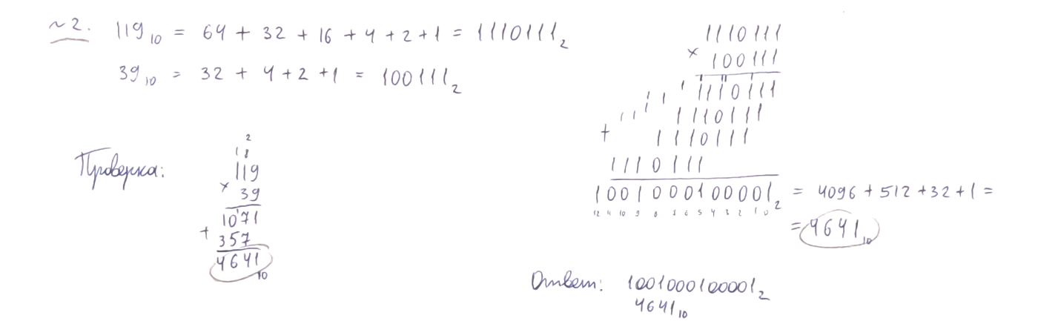

Рисунок 2 – Решение задания №2

# ЗАДАНИЕ №3

Представить целые десятичные числа в виде двоичных. Разделить двоичные целые числа. Выполнить проверку в десятичном виде.

Числа: 5858 и 58.

Ход работы:

3.1. Переведем числа из десятичной системы счисления в двоичную, получим 10110111000102 и 1110102.

3.2. Разделим полученные числа в столбик и получим 11001012.

3.3. Выполним проверку в десятичном виде. Получаем 11001012 = 10110.

Решение приведено на рисунке 3.

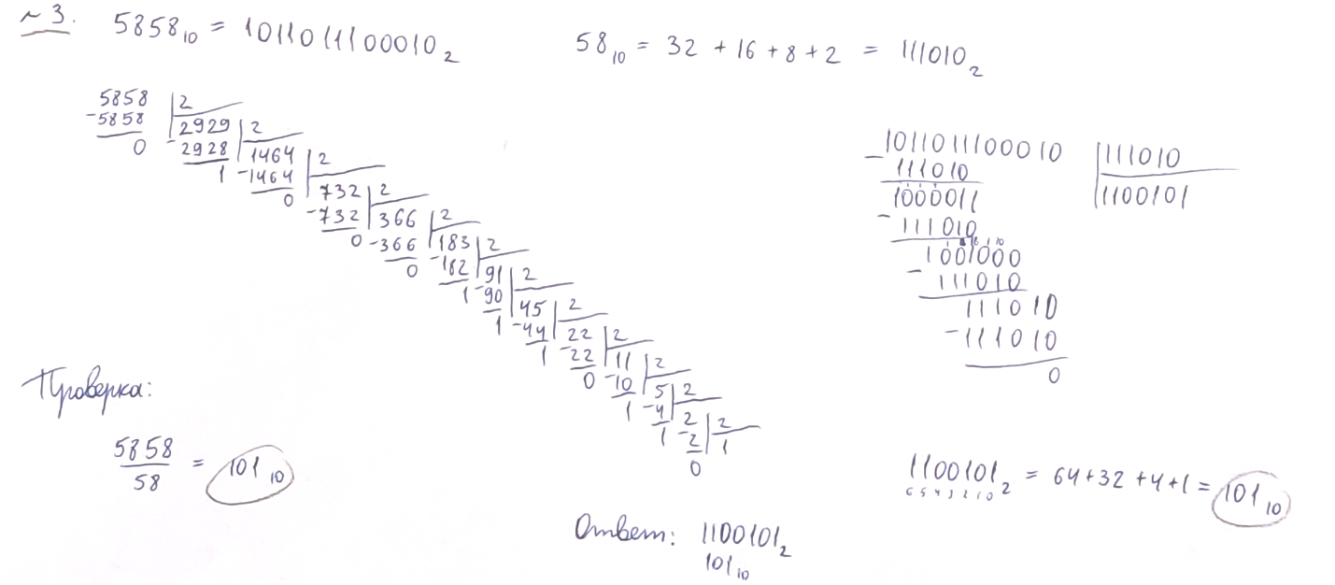

Рисунок 3 – Решение задания №3

# ЗАДАНИЕ №4

Получить представления вещественных чисел с плавающей запятой в памяти компьютера, а затем сложить и вычесть их. Результаты представить в нормализованном виде. Выполнить проверку в десятичном виде.

Числа: 699,1875 и 14,125.

Ход работы:

4.1. Переведем числа из десятичной системы счисления в двоичную, получим 1010111011,00112 и 1110,0012 (рисунок 4.1).

Рисунок 4.1 – Перевод чисел в двоичную систему в задании №4

4.2. Представим числа в нормализованном виде с единицей в целой части. К порядкам чисел в десятичной системе счисления прибавим 1023, затем представим порядки в двоичной системе счисления. Получим представление чисел в памяти компьютера в 64-битном формате. Один бит (63-й разряд) под знак, одиннадцать (62–52) под смещенный порядок и пятьдесят два (51–0) под мантиссу (рисунок 4.2).

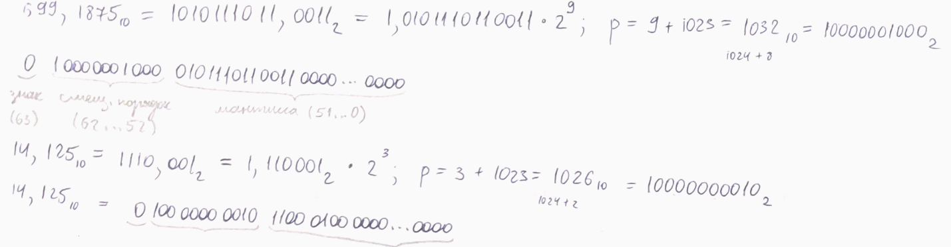

Рисунок 4.2 – Исходные числа в нормализованном виде и в памяти компьютера в задании №4

4.3. Для сложения и вычитания сначала представим числа в нормализованном виде с нулем в целой части. У первого числа порядок 1010, а у второго 410, разность порядков равна шести, поэтому мантисса второго числа сдвигается на шесть разрядов вправо. Получаем 0,10110010010101 * 210 при сложении и 0,10101011010001 * 210 при вычитании (рисунок 4.3).

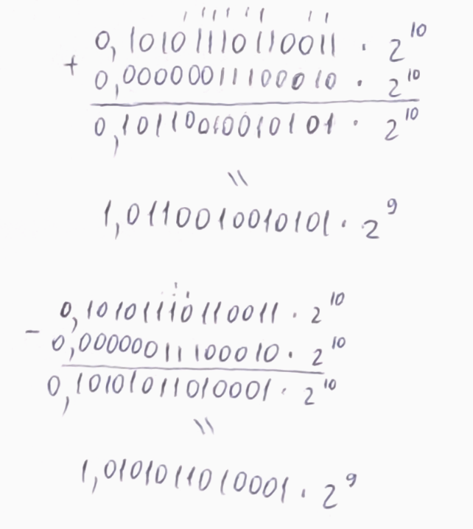

Рисунок 4.3 – Сложение и вычитание чисел в нормализованном виде в задании №4

4.4. Выполним проверку в десятичном виде. Получаем 1,01100100101012 * 29 = 713,312510и 1,01010110100012 * 29 = 685,062510 (рисунок 4.4).

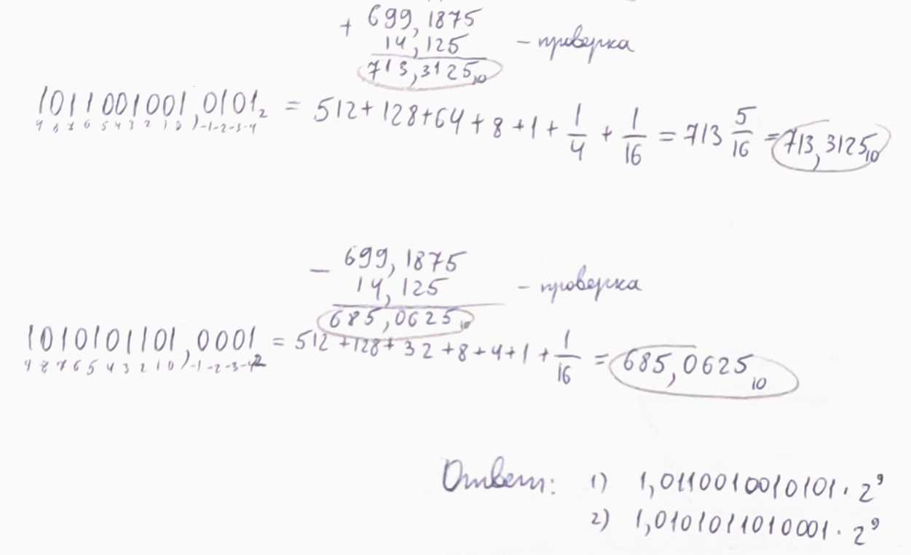

Рисунок 4.4 – Проверка и ответ в задании №4

# ЗАДАНИЕ №5

Получить представления вещественных чисел с плавающей запятой в памяти компьютера и перемножить их. Результат представить в нормализованном виде. Выполнить проверку в десятичном виде.

Числа: 65,5 и 10,125.

Ход работы:

5.1. Переведем числа из десятичной системы счисления в двоичную, получаем 1000001,12 и 1010,0012. Представим числа в нормализованном виде и в памяти компьютера аналогично заданию №4 (рисунок 5.1).

Рисунок 5.1 – Числа в двоичной системе счисления, в нормализованном виде и в памяти компьютера в задании №5

5.2. Разность порядков равна трем, поэтому мантисса второго числа сдвигается на три разряда вправо. Производим умножение, приводим результат к нормализованному виду и получаем 1,01001011100112 * 29 (рисунок 5.2).

Рисунок 5.2 – Умножение чисел в задании №5

5.3. Выполним проверку в десятичном виде. Получаем 1,01001011100112 * 29 = 663,187510 (рисунок 5.3).

Рисунок 5.3 – Проверка и ответ в задании №5

# ЗАДАНИЕ №6

Получить представления вещественных чисел с плавающей запятой в памяти компьютера и разделить их. Результат представить в нормализованном виде. Пояснить выполненные действия. Выполнить проверку в десятичном виде.

Числа: 699,1875 и 14,125

Ход работы:

6.1. Возьмем представления чисел в двоичной системе счисления и в памяти компьютера из задания №4 (рисунок 6.1).

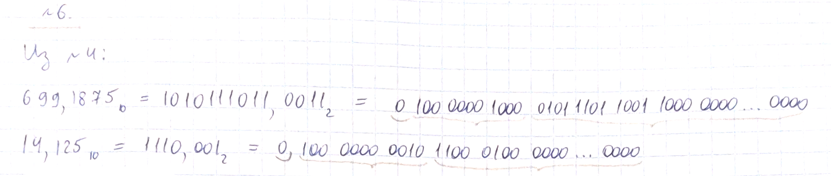

Рисунок 6.1 – Числа в двоичной системе счисления и в памяти компьютера в задании №6 (повтор задания №4)

6.2. Представим числа в виде двоичных чисел, умноженных на одинаковую отрицательную степень двойки, чтобы они полностью перешли в целую часть, а затем разделим их (при делении эта двойка в некоторой степени уйдет). Получаем результат 110001,12 (рисунок 6.2).

Рисунок 6.2 – Деление чисел в задании №6

6.3. Выполним проверку в десятичной системе счисления, домножив делимое и делитель на 100010. Получаем 110001,12 = 49,510.

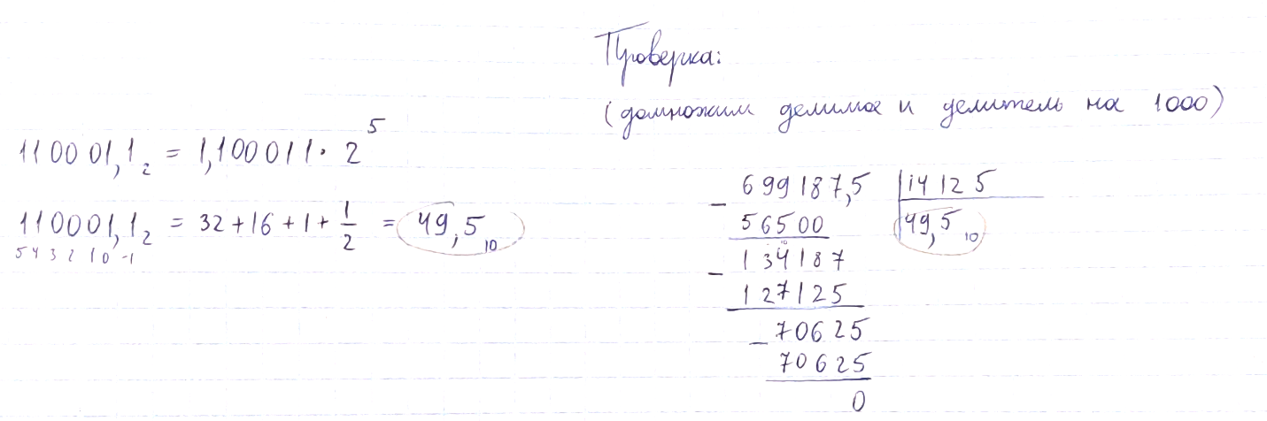

Рисунок 6.3 – Проверка и ответ в задании №6